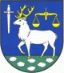 | Obec PSTRINÁ

VÝROČNÁ SPRÁVA
za rok 2013

PhDr. Anna Mihalíková
starosta obce

OBSAH

1. | Identifikačné údaje obce
2. | Identifikačná štruktúra obce a identifikáia vedúcich predstaviteľov
3. | Základná charakteristika
 | 3. 1. | Geografické údaje
 | 3. 2. | Demografické údaje
 | 3. 3. | Logo obce
 | 3. 4. | Vlajka obce
 | 3. 5. | História obce
 | 3. 6. | Pamiatky
 | 3. 7. | Významné osobnosti obce
4. | Plnenie funkcií obce (prenesené kompetencie, originálne kompetencie)
5. | Informácia o vývoji obce z pohľadu rozpočtovníctva
 | 5. 1. | Plnenie príjmov a čerpanie výdavkov za rok 2013
 | 5. 2. | Prebytok /schodok rozpočtového hospodárenia za rok 2013
6. | Informácia o vývoji obce z pohľadu účtovníctva
 | 6. 1. | Majetok
 | 6. 2. | Vlastné imanie a záväzky
7. | Výsledok hospodárenia za rok 2013 - vývoj nákladov a výnosov
Záver

1. | Identifikačné údaje obce

Samosprávny kraj: | Prešovský
Okres: | Svidník
Región: | Šariš
IČO: | 00330906
Počet obyvateľov: | 60
Rozloha: | 1623 ha
Prvá písomná zmienka: | v roku 1497
Starosta: | PhDr. Anna Mihalíková

2. | Organizačná štruktúra obce a identifikáia vedúcich predstaviteľov

Štatutárny zástupca: PhDr. Anna Mihalíková, starostka

 | Obecné zastupiteľstvo: | Mgr. Jaroslav Suvák  Mária Kekeľová  Michal Dunčák  Slavomír Čurpek  Miroslav Čobirka

3. | Základná charakteristika obce Pstriná

Obec je samostatný územný samosprávny a správny celok Slovenskej republiky. Obec je právnickou osobou, ktorá za podmienok ustanovených zákonom samostatne hospodári s vlastným majetkom a s vlastnými príjmami. Základnou úlohou obce pri výkone samosprávy je starostlivosť o všestranný rozvoj jej územia a o potreby jej obyvateľov.

 | 3. 1. | Geografické údaje
 |  | Pstriná sa rozprestiera v mierne členitom povrchu severnej časti Nízkych Beskýd a Laboreckej vrchoviny. V jej okolí sú lesy s bukovým porastom, ktorý je doplnený o brezu a jelšu. Pôvodné bukové lesy sa zachovali v menej dostupných polohách. Nadmorská výška v strede obce je 320 m a v jej chotári od 290 do 525 m. Plocha chotára má rozlohu 623 ha.

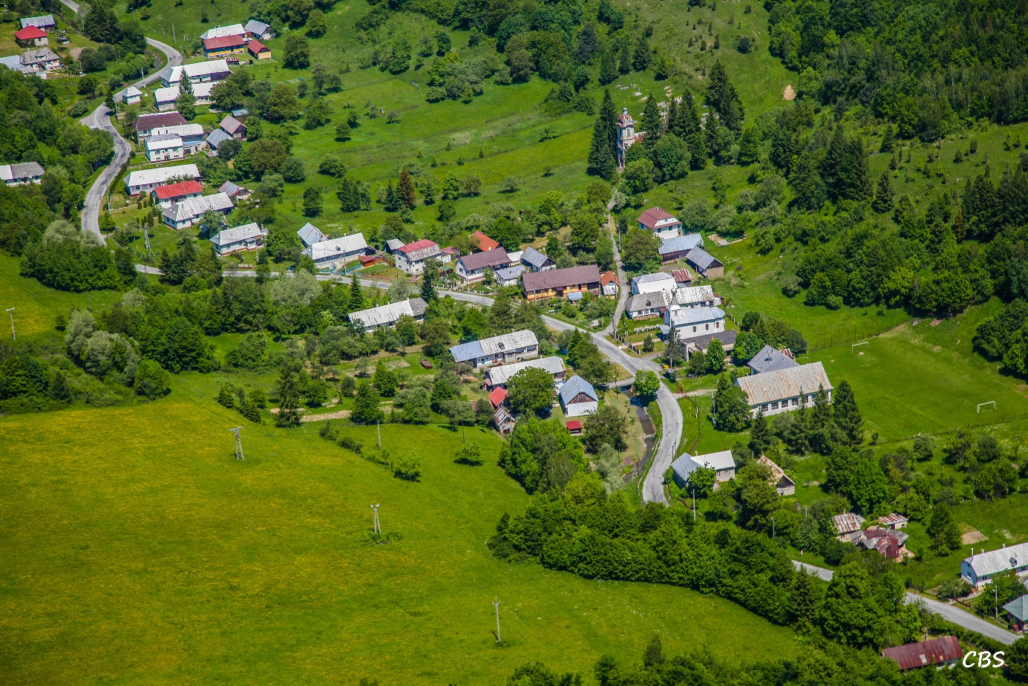

 | 3. 2. | Demografické údaje
 |  | Počet obyvateľov:  z toho muži:  z toho ženy: | 57  24  33
 |  | Predproduktívny vek (0-14): | 4
 |  | Produktívny vek žien(15-54): | 16
 |  | Produktívny vek mužov (15-59): | 18
 |  | Poproduktívny vek (ženy: 55, muži: 60): | 17
 |  | Celkový prírastok (úbytok) obyvateľov: | 0

 | 3. 3. | Logo obce  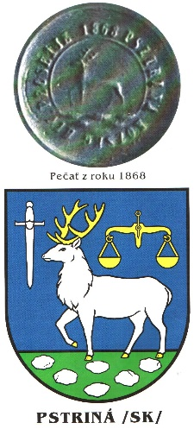
V modrom štíte po zelenej, šiestimi striebornými skalami preloženej pažiti kráčajúci strieborný jeleň v zlatej zbroji, sprevádzaný vpravo hore strieborným skloneným mečom, vľavo hore zlatými váhami.
Tento erb bol prijatý uznesením obecného zastupiteľstva v roku 2006 a je zapísaný v heraldickom registri Slovenskej republiky pod signatúrou P – 210/2006.
Súčasná heraldická kompozícia erbu symbolizujúceho prírodný motív, podľa odtlačku pečatidla obce z roku 1868, doplnený o atribúty miestneho patróna – sv. Michala Archanjela. Autormi erbu sú Peter Kónya, Leon Sokolovský a Sergej Pančák.

3.4.
Vlajka obce pečať obce

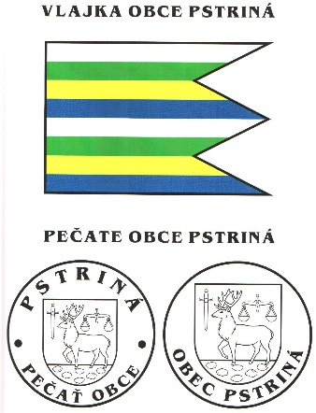
Vlajka obce pozostáva z ôsmich pozdĺžnych pruhov vo farbách bielej (1/8), zelenej (1/8), žltej (1/8), modrej (1/8), bielej (1/8) zelenej (1/8), žltej (1/8) a modrej (1/8). Vlajka má pomer strán 2 : 3 a ukončená je tromi cípmi, t. j. dvoma zostrihmi, siahajúcimi do tretiny jej listu.

 | 3. 5. | História obce
Obec historicky patrila do Makovického panstva a prvýkrát je spomínaná v urbári roku 1497 pod názvom Psthryna. V roku 1548 je uvádzaná ako Pystrina, v roku 1551 Pstrina, v roku 1588 Pztrina, v roku 1773 Pisztrina, Pistrina, 1808 Bsztrina, Psztrina, Bstřina, Pstřina, 1863 Psztrina, v rokoch maďarizačných tendencii 1907 až 1913 Psztrina, Peszternye. Po vzniku ČSR v roku 1920 Pstrina, Postrina. Od roku 1927 zostáva dnešné pomenovanie Pstriná.
V roku 1787 mala obec 28 domov a 179 obyvateľov, v roku 1828 mala 21 domov a 185 obyvateľov, v roku 1942 40 domov 242 obyvateľov a 11 obyvateľov, hlásiacich sa k židovskému náboženstvu.
Ľudia žijúci v obci sa zaoberali poľnohospodárstvom, chovom hovädzieho dobytka. Pracovali aj v lesoch a ženy z dopestované ľanu a konopí, priadli v zimných mesiacoch nite z ktorých potom na krosnách tkali látku na výrobu odevov a taktiež tkali i pokrovce.
Prírodné a klimatické podmienky neposkytovali obyvateľstvu dobré podmienky na existenciu. Preto už od 19. storočia jednotlivé generácie chodili za príležitostnými prácami na žatvu do Zemplínskej župu a ďalších južnejších regiónov Uhorska. Bol to tiež jeden zo spôsobov prežitia v týchto klimatických podmienkach.
V 19. storočí boli vlastníkmi pozemkov Szirmayovci.
V roku 1932 sa obyvatelia obce zúčastnili hladových pochodov nezamestnaných a drobných roľníkov, kde žiadali zrušiť daňové a bankové dlžoby, zastaviť exekúcie a prideliť panskú a cirkevnú pôdu malých roľníkom.
Tak ako ostatné obce i táto obec bola poznamenaná vysťahovalectvo. Bolo to i za prvej ČSR. Po roku 1945 mnoho obyvateľov odišlo do Sovietskeho zväzu a mnohí taktiež natrvalo sa usídlili v českom pohraničí.

3.6. Pamiatky.
Gréckokatolícky murovaný Chrám sv. Michala Archanjela postavený v rokoch 1906 – 1912.

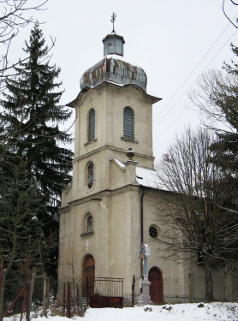

Preklad pamätnej dosky:
Tento chrám je postavený z darov veriacich v čase vlády Jeho Veličenstva cisára Franz Jozefa I.,vysokopreosvieteného biskupa Ivana Valeja, otca duchovného Vladimíra Mihaliča slúžiaceho v Bodružali, kurátorov Daniela Suváka, Andreja Kekeľa
a Štefana Hladomíka

Pravoslávny murovaný chrám sv. Michala Archanjela postavený v rokoch 1996- 1997.
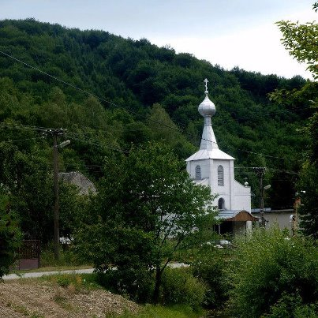

 | 3. 7. | Významné osobnosti obce
V obci po skončení učiteľského ústavu, od školského roka 1911/12, vyučoval devätnásťročný Janko Borodáč, ktorý sa do povedomia slovenskej kultúrnej obce zapísal pôsobením na doskách, ktoré znamenajú svet. Patril medzi zakladateľov Slovenského národného divadla. Za svoje herecké a režisérske počiny získal titul národný umelec Česko-Slovenska.
V roku 1941 sa v Pstrinej narodil Prof. Dr. Ján Liguš, PhD. - filozof, teológ - dekan na UK Praha v rokoch 2000-2006. Autor vyše 100 monografií, učebných textov a štúdií najmä o D. Bonhoefferovi a kominikácii.
Mgr. Art.Igor Dohovič PhD. dirigent opery ŠD Košice syn JUDr. Heleny Dohovičovej rod. Suvákovej rodáčky zo Pstrinej.
JUDr.Slavomír Vorobel, právnik a bývalý profesionálny hokejista , v rokoch 1995-1996 reprezentoval Slovensko na Majstrovstvách sveta v ľadovom hokeji – syn Michala Vorobela rodáka zo Pstrinej

4. | Plnenie funkcií obce (prenesené kompetencie, originálne kompetencie)

4.1 Výchova a vzdelávanie
V Pstrinej už nie je žiadna škola , v súčasnosti výchovu a vzdelávanie detí v obci poskytuje:

- Základné školy v meste Svidník
- Materské školy v meste Svidník

Na mimoškolské aktivity je zriadená:
- Základná umelecká škola vo Svidníku
- Centrum voľného času vo Svidníku

  - Zdravotníctvo
Zdravotnú starostlivosť v obci poskytuje:
- Poliklinika n.o. Svidník
- Nemocnica s poliklinikou Svidník
- Lekár: MUDr. Stramba Sergius, MUDr. Bobák Robert,

  - Sociálne zabezpečenie
Sociálne služby v obci zabezpečuje :
- Zariadenie sociálnych služieb vo Svidníku

  - Kultúra
Spoločenský a kultúrny život v obci zabezpečuje :
- Kino vo Svidníku
- Galéria vo Svidníku
- Múzeum vo Svidníku

Kultúrny dom je dostatočne veľký a slúži rôznym obchodným aktivitám, podujatiam i stretnutiam.

Na základe analýzy doterajšieho vývoja možno očakávať, že kultúrny a spoločenský život sa bude orientovať na : organizovanie kultúrnych podujatí v obci.

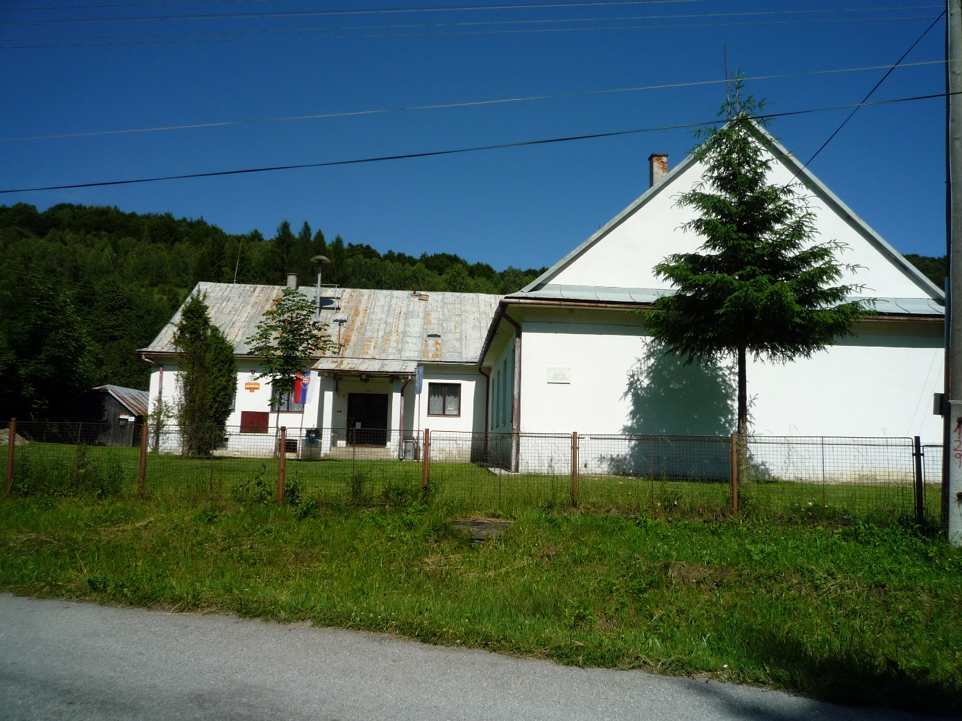

5. | Informácia o vývoji obce z pohľadu rozpočtovníctva

 | 5. 1. | Plnenie príjmov a čerpanie výdavkov za rok 2013

Bežné príjmy | 11 790,70 €
Kapitálové príjmy | 0 €
Finančné operácie | 0 €
Podnikateľská činnosť subjektu verejnej správy, príjmy a výdavky školského stravovania a iné nerozpočtované príjmy a výdavky | 0 €
Príjmy spolu | 11 790,70 €

Bežné výdavky | 11 374,04 €
Kapitálové výdavky | 0 €
Finančné operácie | 0 €
Podnikateľská činnosť subjektu verejnej správy, príjmy a výdavky školského stravovania a iné nerozpočtované príjmy a výdavky | 0
Výdavky spolu | 11 374,04 €

 | 5. 2. | Prebytok /schodok rozpočtového hospodárenia za rok 2013

Prebytok hospodárenia | 416,23 €
Schodok hospodárenia | 0

6. | Informácia o vývoji obce z pohľadu účtovníctva

 | 6. 1. | Majetok

Názov | Netto 2012 v € | Netto 2013 v €
Majetok spolu | 26 414,95 | 26 758,16
Neobežný majetok spolu | 25 987,01 | 25 855,01
z toho:
Dlhodobý nehmotný majetok | 0 | 0
Dlhodobý hmotný majetok | 1 589,48 | 1 457,48
Dlhodobý finančný majetok | 24 397,53 | 24 397,53

Obežný majetok spolu | 0 | 566,82
z toho:
Zásoby | 0 | 0
Zúčtovanie medzi objektami VS | 0 | 0
Dlhodobé pohľadávky | 0 | 0
Krátkodobé pohľadávky | 165,24 | 212,75
Finančné účty | 203,78 | 631,48
Poskytnuté návratné finančné výpomoci dlhodobé | 0 | 0
Poskytnuté návratné finančné výpomoci krátkodobé | 0 | 0
Časové rozlíšenie | 58,92 | 58,92

 | 6. 2. | Vlastné imanie a záväzky

Názov | Netto 2012 v € | Netto 2013 v €
Vlastné imanie a záväzky spolu | 26 414,95 | 26 758,16
Vlastné imanie | 25 757,69 | 24 999,63
z toho:
Oceňovacie rozdiely | 0 | 0
Fondy | 0 | 0
Výsledok hospodárenia | 25 757,69 | 24 999,63

Záväzky | 657,26 | 1 758,23
z toho
Rezervy | 350,00 | 400,00
Zúčtovanie medzi objektami VS | 0 | 0
Dlhodobé záväzky | 0,01 | 11,67
Krátkodobé záväzky | 307,25 | 779,74
Bankové úvery a výpomoci | 0 | 0
Časové rozlíšenie | 0 | 0

7. | Výsledok hospodárenia za rok 2013 - vývoj nákladov a výnosov

Výsledok hospodárenia pred zdanením | - 757,49 €
Výsledok hospodárenia po zdanení | -757,49 €

Výkaz ziskov a strát za rok 2013

Náklady | €
Spotrebované nákupy | 3 050,41
Služby | 1 867,28
Osobné náklady | 6 123,04
Dane a poplatky | 0
Ostatné náklady na prevádzkovú činnosť | 428,82
Odpisy, rezervy a opravné položky z prevádzkovej činnosti a finančnej činnosti a zúčtovanie časového rozlíšenia | 1 098,82
Finančné náklady | 223,33
Náklady na transfét | 130,00
Celkom | 12 932,70

Výnosy | €
Tržby za vlastné výkony a tovar | 0
Daňové a colné výnosy z prevádzkovej činnosti | 9 243,63
Ostatné výnosy z prevádzkovej činnosti | 832,10
Zúčtovanie rezerv a opravných položiek z prevádzkovej činnosti a finančnej činnosti a zúčtovanie časového rozlíšenia | 350,00
Finančné výnosy | 0
Výnosy z transférov a rozpočtových príjmov | 1 532,48
Celkom | 12 231,25

Záver

V budúcom období bude obec i naďalej zabezpečovať plnenie úloh v zmysle zákona SNR č. 369/1990 Zb. o obecnom zriadení v znení neskorších predpisov.
Táto výročná správa sa vyhotovuje za účtovné obdobie od 1. januára 2013 do 31. decembra 2013. Účtovná závierka bola odovzdaná metodikovi pre účtovníctvo na Daňovom úrade vo Svidníku v písomnej aj elektronickej forme v zákonom stanovenom termíne.
Po ukončení účtovného obdobia nenastali žiadne udalosti osobitného významu, ktoré by bolo potrebné uviesť v tejto výročnej správe.
V Pstrinej dňa 2. novembra 2014

PhDr. Anna Mihalíková
starostka obce

